附件1：三明明城国际大酒店有限公司（三明饭店）纸巾用品标配清单参数及要求
序号 | 名称 | 规格 | 单位 | 品牌 | 图片
1 | 皮夹纸(茶语系列) | 21*21CM*3层 | 包 | 心相印 | 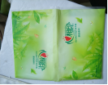
2 | 卫生湿巾/7片装 | 18*18CM*7片/包 | 包 | 心相印 | 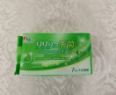
3 | 擦手纸 | 208*226MM*2层*180张 | 包 | 心相印 | 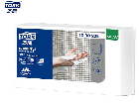
4 | 客房抽纸 | 19*19CM*2层 | 提 | 心相印 | 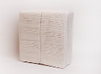
5 | 小卷纸 | 115*110MM*3层*208段 | 粒 | 心相印 | 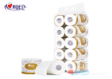
6 | 大卷纸 | 95*120MM*3层*188米 | 粒 | 心相印 | 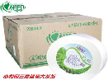
7 | 定制湿巾 | 18*18CM*1片，10片/包 | 包 | 心相印 | 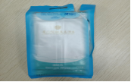
8 | 定制餐巾纸 | 23*23CM*2层*50张 | 包 | 心相印 | 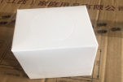
9 | 商用立方盒盒抽纸 | 19*19CM*2层*80抽/盒 | 盒 | 心相印 | 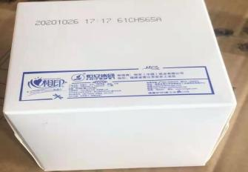
附件2：询价清单

报价人名称： 货币单位：人民币（元）
序号 | 名称 | 规格 | 单位 | 品牌 | 报价(元） | 控制价（元） | 备注
1 | 皮夹纸(茶语系列) | 21*21CM*3层 | 包 | 心相印 |  | 0.52
2 | 卫生湿巾/7片装 | 18*18CM*7片/包 | 包 | 心相印 |  | 1.78
3 | 擦手纸 | 208*226MM*2层*180张 | 包 | 心相印 |  | 12.1
4 | 客房抽纸 | 19*19CM*2层 | 提 | 心相印 |  | 6.7
5 | 小卷纸 | 115*110MM*3层*208段 | 粒 | 心相印 |  | 1.75
6 | 大卷纸 | 95*120MM*3层*188米 | 粒 | 心相印 |  | 11.5
7 | 定制湿巾 | 18*18CM*1片，10片/包 | 包 | 心相印 |  | 3.6
8 | 定制餐巾纸 | 23*23CM*2层*50张 | 包 | 心相印 |  | 2.4
9 | 商用立方盒盒抽纸 | 19*19CM*2层*80抽/盒 | 盒 | 心相印 |  | 2.9
合计： |  |  |  |  |  | 43.25

报价人（全称）盖章 日期： 年 月 日

联系人： 联系电话：

